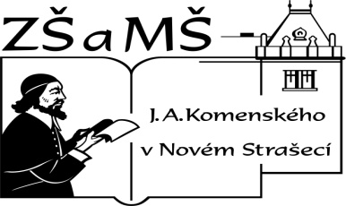
Základní škola a mateřská škola J. A. Komenského
v Novém Strašecí
Komenského nám. 209, 271 01 Nové Strašecí
tel. 311 240 401, 311 240 400, email: zsnovstra@iol.cz

- ČÍSLO PROJEKTU: 1.4 OP VK
- NÁZEV: VY_32_INOVACE_04
- AUTOR: Mgr., Bc. Daniela Kalistová
- OBDOBÍ: 2011-12
- ROČNÍK: 8

- VZDĚLÁVACÍ OBLAST: Člověk a příroda
- VZDĚLÁVACÍ OBOR: Fyzika
- TÉMATICKÝ OKRUH: Pohyb těles, síly
- TÉMA: Třecí síla

- ANOTACE: Pracovní list je určen k souhrnnému zopakování kapitoly Tření a třecí síla. Žák si ujednotí a utvrdí získané informace o tření.

Tření, třecí síla – pracovní list
- Doplň pojmy - větší, těleso v klidu, klidová, tření, smyková
Jestliže se pohybuje jedno těleso po druhém, vzniká odpor proti pohybu, který se nazývá ……. Třecí síla nepůsobí pouze na pohybující se těleso, ale také na ………………………., které se chce vnější silou uvést do pohybu. Při tlačení skříně po podlaze je ………………. třecí síla v okamžiku uvedení skříně do pohybu …………. než ………………………………. třecí síla posouvající se skříně.
- Na čem závisí třecí síla? Vyber správné možnosti:

  - Na velikosti dotykových ploch
  - Na hmotnosti tělesa
  - Na drsnosti dotykových ploch
  - Na rychlosti pohybu tělesa po ploše

- Zakresli do obrázku, kde a jakým směrem působí třecí síla.

- Jaké druhy třecí síly znáš? Doplň do diagramu. Ke každému druhu přidej jeden příklad.
- Rozděl jevy do dvou skupin.
Tření potřebuji
Tření nepotřebuji

- jízda na klouzačce
- orání pole
- chůze
- broušení skla
- zavazování tkaničky
- panty na dveřích
- brzdění auta
- vzájemný pohyb součástí strojů

- Doplň do tabulky, o jaký druh tření jde. (klidové, smykové, valivé)
Uvázaný uzel
Posouvání těžkých předmětů pomocí válečků
Průlet meteoroidu atmosférou
Otáčení pneumatik po vozovce
Smyk kola
Chůze po kluzké podlaze
Křída na tabuli
Jízda na saních
Brzdění kola
Jízda parního válce
Hřebík držící ve zdi
Použití řetězů na pneumatikách
Sesuvy půdy
Otáčení hřídelí

- Na jízdním kole vyhledej alespoň tři místa, v nichž chceme co nejmenší tření, a tři místa, v nichž chceme co největší tření.
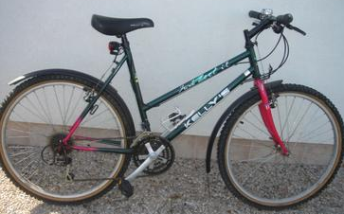
VELKÉ TŘENÍ

MALÉ TŘENÍ

Řešení:
- Tření, tělesa v klidu, klidová, větší, smyková
- b,c

F_{t}

Tření potřebuji
Tření nepotřebuji

orání pole jízda na klouzačce
chůze panty na dveřích
broušení skla vzájemný pohyb součástí strojů
zavazování tkaničky
brzdění auta
- Tabulka:
Uvázaný uzel | Klidové
Posouvání těžkých předmětů pomocí válečků | Valivé
Průlet meteoroidu atmosférou | Smykové
Otáčení pneumatik po vozovce | Valivé
Smyk kola | Smykové
Chůze po kluzké podlaze | Smykové
Křída na tabuli | Smykové
Jízda na saních | Smykové
Brzdění kola | Smykové
Jízda parního válce | Valivé
Hřebík držící ve zdi | Klidové
Použití řetězů na pneumatikách | Klidové
Sesuvy půdy | Smykové
Otáčení hřídelí | Valivé

Použitá literatura:
- RAUNER, Karel. ET AL. Fyzika 7: učebnice pro základní školy a víceletá gymnázia. 1. vyd. Plzeň: Nakladatelství Fraus, 2005. ISBN 80-7238-431-7.
- TESAŘ, Jiří a František JÁCHIM. Fyzika 2 pro ZŠ, nová řada dle RVP: Síla a její účinky - pohyb těles. 1. vyd. Praha: SPN, 2007. ISBN 978-80-7235-381-1.
Obrázek: Foto autorky

